Аннотация к методическому пособию
«Сенсомоторный коврик - Развивайка»
Сенсомоторный коврик, как многофункциональное дидактическое пособие для сенсорного восприятия, развития мелкой моторики рук, закрепления артикуляционных упражнений и автоматизации поставленных звуков так же развития внимания, памяти, мышления детей дошкольного возраста.
Автор:
Грицаенко Людмила Владимировна – учитель логопед МКДОУ детский сад № 9.
Ведущим видом деятельности детей дошкольного возраста является игра и поэтому процесс обучения детей идёт в ногу с игрой и никак не может без неё. Мелкая моторика, мыслительные операции, тактильные ощущения развиваются в детской игре. Работа с ребёнком должна быть игровой,эмоциональноокрашенной, динамичной и разнообразной. Это подталкивает ка поискам, как традиционных, так и нетрадиционных игровых приёмов и средств в работе с детьми.
Одним из способов работы по развитию мелкой моторики рук детей дошкольного возрастав настоящее время, так называемые, мягкие развивающие пособия, в частности речь пойдёт о сенсомоторном коврике.
Сенсомоторный коврик «Развивайка» - отличное пособие для развития детей дошкольного возраста. Он с успехом может быть использован в детских дошкольных учреждениях, поскольку соответствуют принципам ФГОС ДОО, он содержательно насыщен, многофункционален, доступен, безопасен.
Игровое и развивающее пособие ориентировано на дошкольников 3-7 лет, его мы используем в непосредственной образовательной деятельности детей, на индивидуальных и подгрупповых коррекционно- развивающих занятиях по разным направлениям работы:
- Развитие мелкой моторики рук;
-Закрепление органов артикуляции, артикуляционных упражнений;
- Обогащение словарного запаса;
- Развитие связной речи, коммуникативных навыков и творческих способностей;
- развитие фонематического слуха;
- закрепление поставленных звуков речи, их автоматизация.

Социально коммуникативное развитие направленно на взаимодействие со взрослыми и сверстниками, на развитие общения, формирование готовности к совместной деятельности со сверстниками.
Познавательное развитие: Познавательное развитие предполагает развитие интересов детей их любознательности, формирование представлений об объектах окружающего мира, развитие воображения и творческой активности.
Речевое развитие: Направленно на обогащение активного словаря, закреплению поставленных звуков речи, овладением речи как средством общения, развитие связной диалогически правильной речи.
Физическое развитие: Предлагает развитие мелкой моторики пальцев рук, развитие речевого дыхания;
Предназначение
Сенсомоторный коврик «Развивайка» предназначен как для индивидуальной, так и для подгрупповой работы учителя логопеда с детьми имеющими проблемы, затруднения в развитии речи. Коврик «Развивайка» представляет собой сюжетное полотно с липучками, кнопками, шнурками, замочками, пуговицами, нитками и лентами и нашитыми мелкими деталями выполненными из фетровой ткани и разной цветовой гаммы. У коврика имеются дополнительные детали, они снабжены липучками и кнопками их можно крепить к игровым полотнам коврика в зависимости игровых задач.
Для создания сенсомоторного коврика, я использовала фетровую ткань, сюжетное полотно расположено на тканевой основе, в свое работе использовала натуральные тканевые основы так же пуговицы, молнии, липучки, шнурки, кнопки, мелкие детали, крючки.
Задачи сенсомоторного коврика, как дидактического пособия:
-активизировать сенсорное восприятие детей, стимулировать слуховые, зрительные анализаторы через игры с дидактическим материалом;
-развивать органы артикуляционного аппарата;
-развитие связной речи, обогащение и активизация словарного запаса;
-развитие мелкой моторики рук;
-воспитывать первичные волевые черты характера в процессе овладения целенаправленными действиями с предметами;
-стимулировать фонематический слух у детей;
- автоматизировать поставленные звуки, обогащение словаря;
Целевые ориентиры:
Благодаря этому пособию сенсомоторному коврику «Развивайка» дети смогут в игровой форме:
- развивать общую и мелкую моторику, формировать различные умения (пальцев захватывать мелкие и детали покрупней, уметь пользоваться шнуровкой, замками, обучатся действовать двумя руками);
- развивать логику;
- автоматизировать поставленные звуки в речь детей;
- стимулировать речь детей;
- закрепить поставленные звуки, довести их до автоматизма;
- обогатить словарный запас детей, расширить кругозор знаний;
- воздействовать на тактильные ощущения;
- развитие артикуляционного аппарата по средством, логопедических упражнений;
- расширять кругозор детей;
Благодаря заданиям имеющимся в этом сенсомоторном пособии, ярким красочным аппликациям и симпатичным персонажам – этот коврик завораживает, заинтересовывает детей, делает их игры эффективными, разнообразными, увлекательными, усидчивыми и продуктивными. Поможет активизировать ловкость, умение управлять своими движениями, развивать мелкую моторику рук. Это пособие позволит затормозить дефектное произношение имеющего звука и закрепить правильное звукопроизношение. Это пособие позволит формировать самоконтроль за речью ребёнка. Методическое пособие сенсомоторный коврик «Развивайка» это многофункциональное пособие рекомендовано в своей работе не только логопедам но и воспитателям и дефектологам.
Использование данного пособия, позволит включить механизм облегчения в обучении и коррекции всех речевых процессов. Развить эмоциональную и двигательную активность.
Цель данного пособия: развитие познавательных интересов и способностей, развитие самостоятельности и инициативы воспитанников творческого потенциала в игровой деятельности.
Коррекционные задачи:
-развивать грамматически правильную связную речь, расширять активный словарь;
-стимулировать познавательную активность;
- развить зрительно – двигательные координации, мелкую моторику пальцев рук;
-формировать процессы восприятия, внимания, и памяти;
-обогатить словарный запас детей, расширить кругозор знаний;
-развивать артикуляционный аппарат;
-развивать творческое, словестное, логическое мышление;
-развивать тактильное восприятие;
-закрепить умения пользоваться правильно поставленными звуками в словах;
-развивать пространственные ориентировки.
Инновация:Данное пособие, как элемент развивающей предметно пространственной среды, соответствует требованиям ФГОС. Оно обеспечивает возможность общения в детском коллективе и в общении со взрослыми. Содержательно насыщено, трансформируемо, вариативно, безопасно и доступно.
Ценность:Методического пособия заключается в том, что оно может использоваться в работе учителей- логопедов, воспитателей, дефектологов и в самостоятельной деятельности детей.
При использовании это методическое пособие сенсомоторный коврик «Развивайка» стараемся создавать такие условия где каждый ребёнок имеет возможность самостоятельно действовать в определённой ситуации и с определёнными предметами, приобретая собственный действенный и чувственный опыт.

Приложение
Игровые развивающие задания с методическому пособию «Сенсомоторному коврику Развивайка»

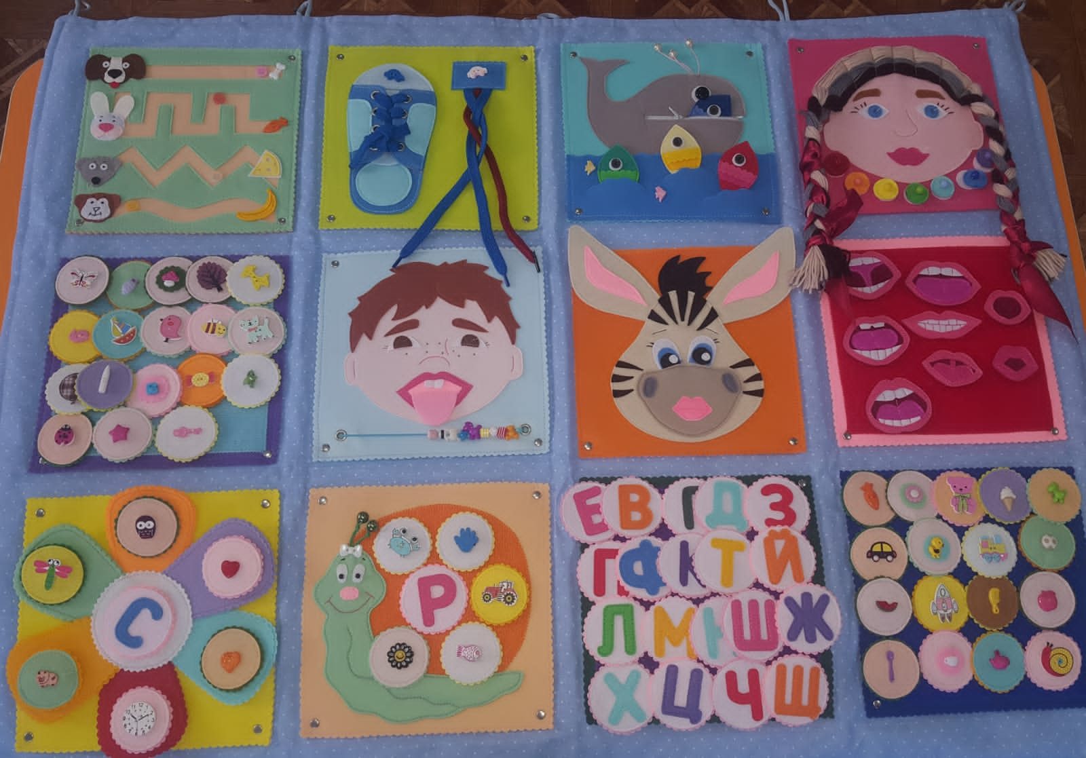

Описание работы
Каждая сенсомоторная зона имеет свои цели и задачи.
1. Игровой коврик зона развитие мелкой моторики пальцев рук.
Цель: Развить мелкую моторику и координацию движений рук детей.
Игровые задачи: Улучшить общую двигательную активность, мелкую моторику пальцев рук. Улучшить координацию и точность движений руками их гибкость и ритмичность.
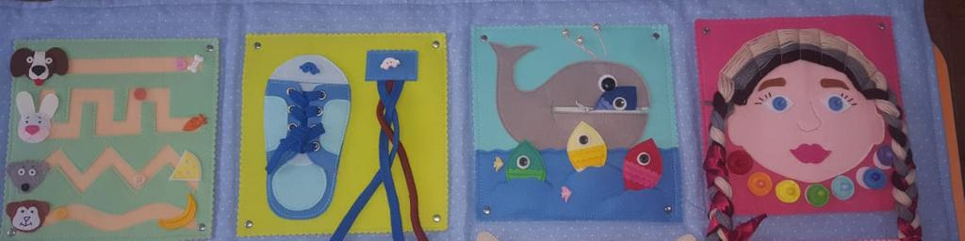
Процесс игры:Педагог предлагает выполнить ряд действий с предметами ведущими к улучшению моторики.1. Накормить животных передвигая предметы по полю методического полотна. 2. Зашнуровать кроссовок. 3. Накормить кита рыбкой. 4. Заплести косы.
Игровой коврик: зона развития артикуляционной гимнастики.
Цель:Выработка качественных, полноценных движений органов артикуляции, подготовка к правильному произнесению фонем.
Игровые задачи: Формировать артикуляцию различных звуков.
Совершенствовать подвижность и точность движений языка и губ, активизация движений кончика языка, выполнение дифференцированных движений. Отработка специальных упражнений губ и языка.

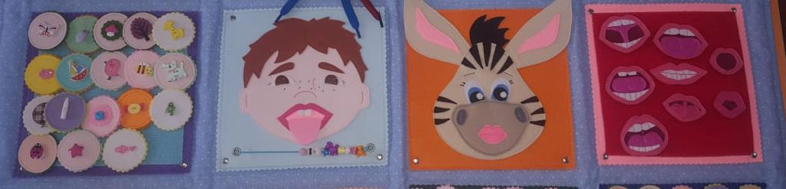
Процесс игры: Педагог предлагает ребёнку взят на методическом полотне фигурку с изображением определённой артикуляционной позой и переместить её на полотно с изображением зебры, затем показать эту артикуляционную позу самому. 2. Задание второе на методическом полотне выбрать фигурку например (парус) прикрепить её к полотну где изображён мальчик и выполнить это упражнение. 3. Задание переместить фигурки внизу мальчика и выполнить упражнения для языка и губ.
Игровой коврик: зона закрепления поставленных звуков их автоматизация и развитие фонематического слуха.
Цель: Закрепления навыков правильного звукопроизношения в словах и развитие фонематического восприятия.
Игровые задачи: Закрепить правильное произношение поставленных звуков в словах. Формировать фонематический слух детей.

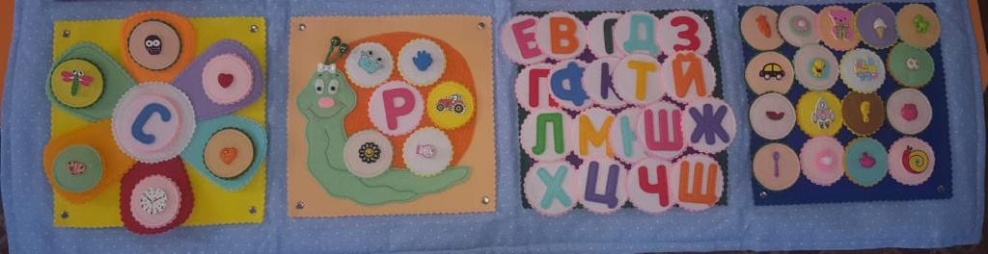

Процесс игры: Педагог предлагает детям научиться правильно произносить звуки речи, подбирать правильные картинки с определёнными звуками, уметь называть первый, последний звуки в словах. 1.Задание педагог может сам перемещать нужную букву для закрепления звука озвучивает её и предлагаетребёнку на этом методическом полотне взять нужную картинку где есть заданный звук (например на ромашке в серединке и подбирать картинки с имеющимися звуками на другом полотне и проговаривать выделяя голосом нужный звук, правильно его произнося, так же можно делать и с улиткой). 2.Задание педагог предлагает ребёнку взять картинку с названным звуком и переместить её на улитку, правильно проговаривая слова, затем назвать первый и последний звук в слове. Игра может продолжаться пока ребёнок не потеряет к ней интерес.

